- 工程文件
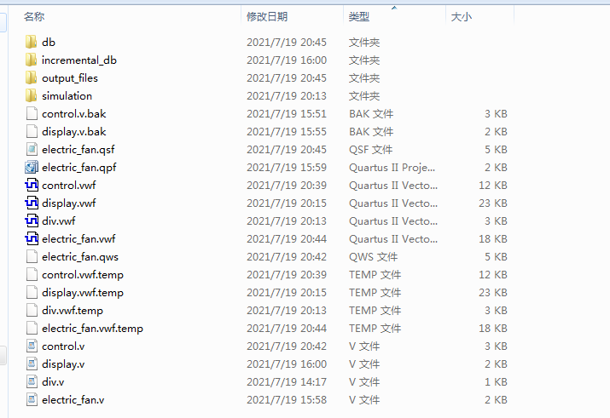

- 程序文件

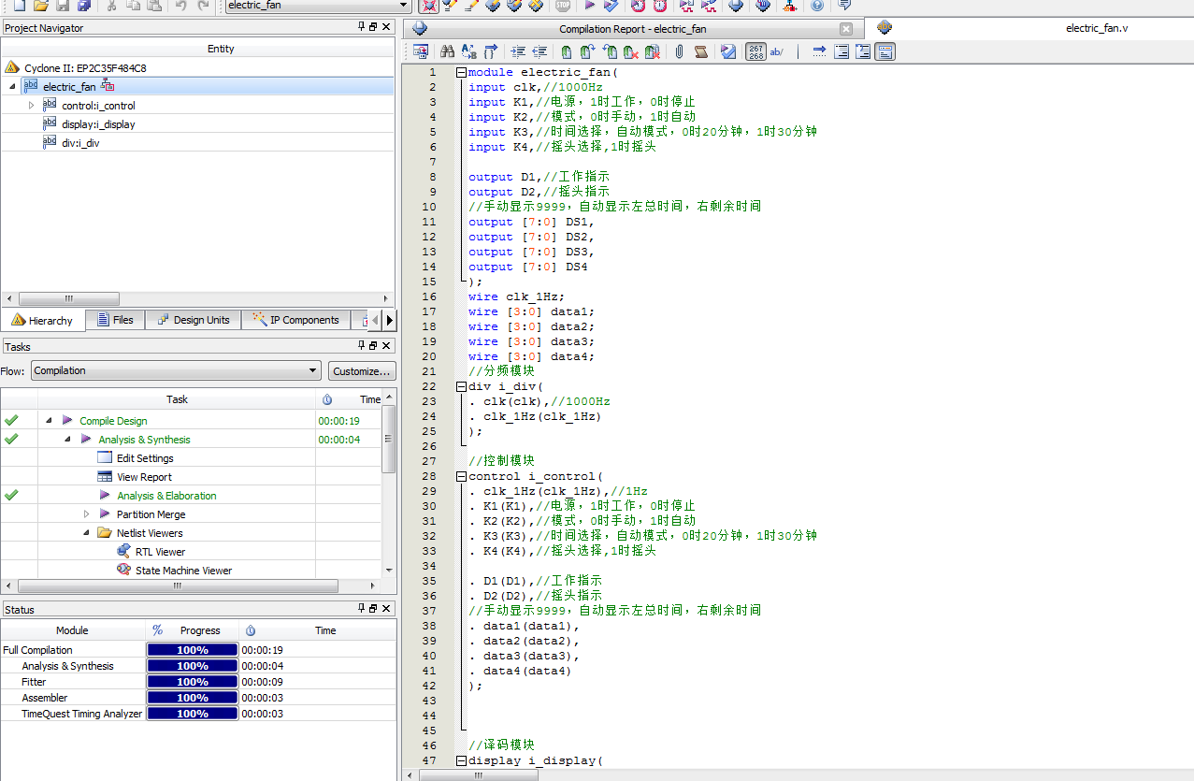
- 程序编译

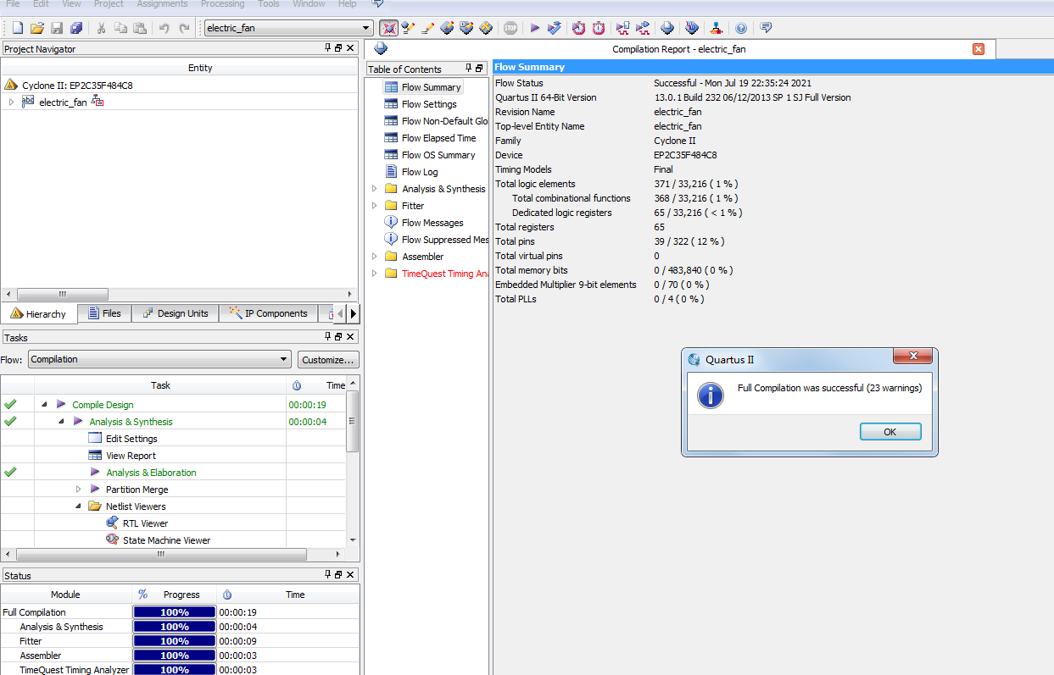
- 管脚分配
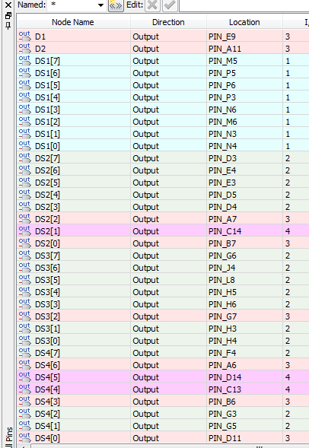

- RTL图
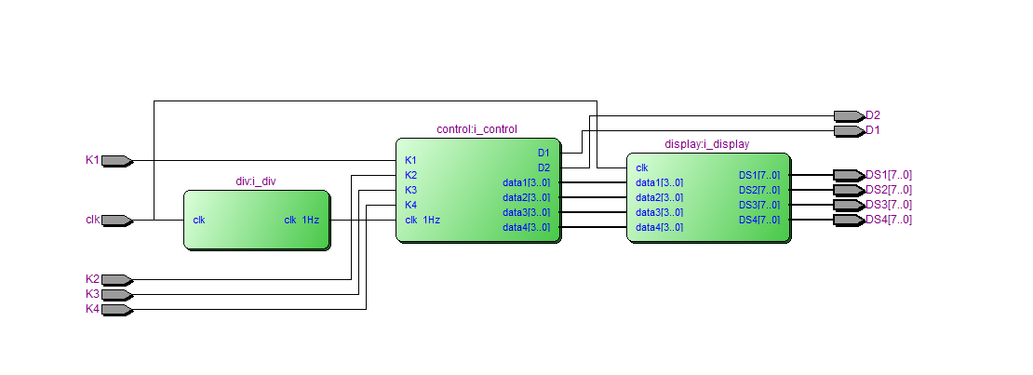

- 仿真图
整体仿真图
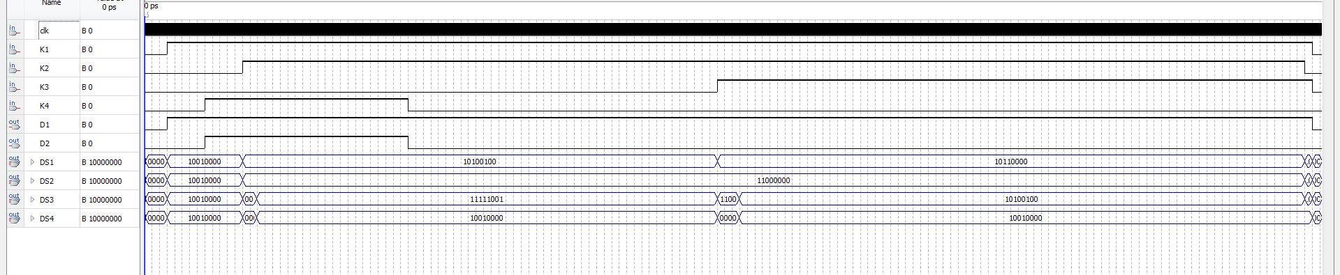

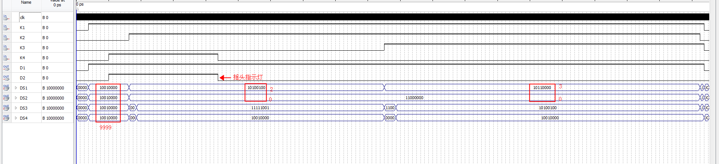
分频模块仿真图

控制模块仿真图
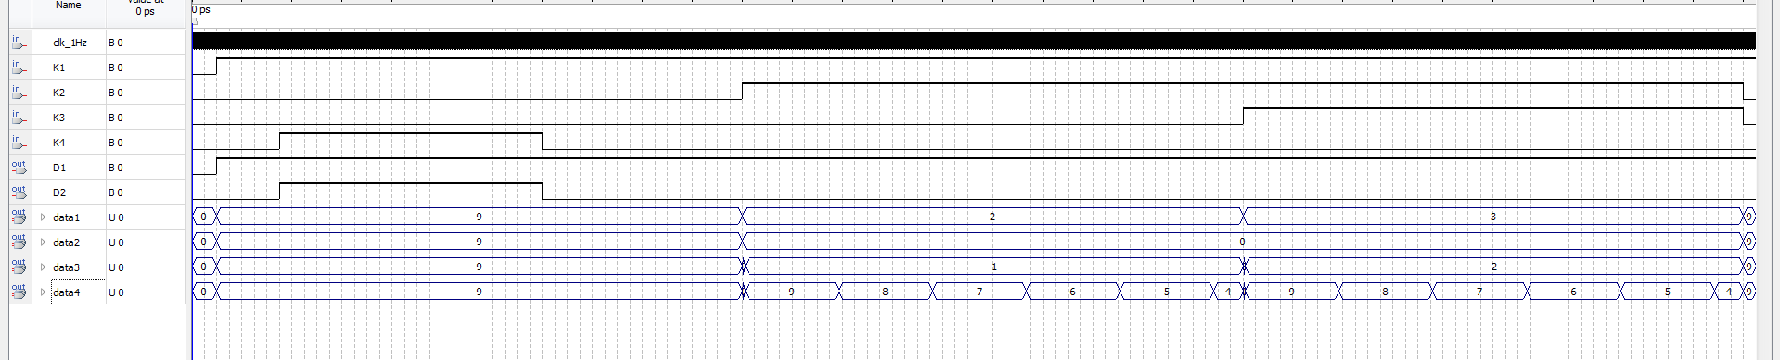

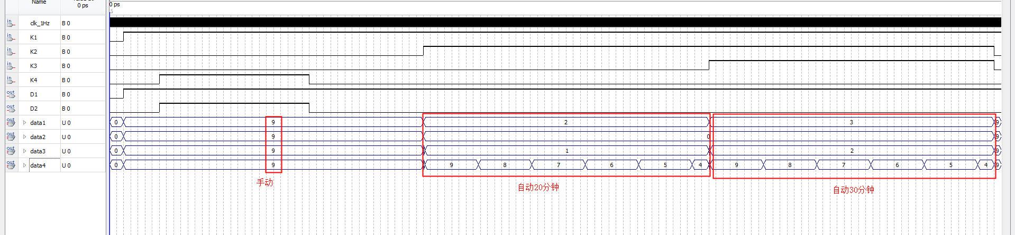

显示模块仿真图
